Weitere Lehrerversuche

V1 - Veränderung der Elastizität bei Stoffen
Gefahrenstoffe
Stickstoff |  |  |  |  |  | P: 403

Material: Dewargefäß, Banane, Nägel, Gurke, Rose, Gummischlauch, Hammer
Chemikalien: flüssiger Stickstoff
Gefahrenhinweis: Achtung! Beim Arbeiten mit Stickstoff auf gute Belüftung achten.
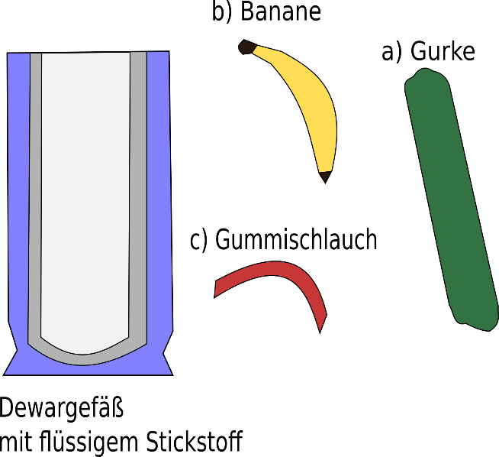
Durchführung: a) Zerspringende Gurke: Ein Gurke wird mit Hilfe einer Drahtschlinge in das Dewargefäß gehalten. Nach einiger Zeit im Stickstoffbad kann der tiefgekühlte Apfel leicht mit einem Hammer bearbeitet werden. b) Bananenhammer: Eine Banane wird für einige Zeit in ein mit flüssigem Stickstoff gefülltes Dewargefäß gehalten. Anschließend können mit der gefrorenen Banane Nägel in eine Holzplatte geschlagen werden. c) Gummischerben: Ein Gummischlauch wird in den Dewar mit flüssigem Stickstoff gehalten. Nach kurzer Verweildauer in dem Kältebad bearbeiten wir den Schlauch mit dem Hammer. Alternativ: Gläserne Rose: Eine Rosenblüte kopfüber in flüssigen Stickstoff tauchen und anschließend mit einiger Wucht auf die Arbeitsfläche schlagen.
Abbildung 1 schematische Darstellung der zu untersuchenden Stoffe
Beobachtung: Die Materialien werden hart und spröde. Mit der Banane lässt sich hämmern; Gurke, Rose und Gummischlauch zerfallen unter mechanischer Belastung in Bruchstücke.
Deutung: Aufgrund der niedrigen Temperatur des flüssigen Stickstoffs (Sdp. -196 °C) gefriert das Wasser in den hineingehaltenen Früchten/Gemüse sehr rasch und gefriert das sonst weiche Fruchtfleisch in hartes Eis. Gummi wird bei niedrigen Temperaturen spröde und verliert die uns bekannte Elastizität.
Zusatz: Flüssiger Stickstoff wird häufig als Kühlmittel, z.B. zum Schnellgefrieren von Leb
Literatur: H. W. Roesky, Chemische Kabinettstücke - Spektakuläre Experimente und geistreiche Zitate, Weinheim, 1994, S. 209-212.

